Perspectives techniques taux Euro-USA-UK-JP

Semaine du 25 novembre 2019

10 ans Euro
Monthly
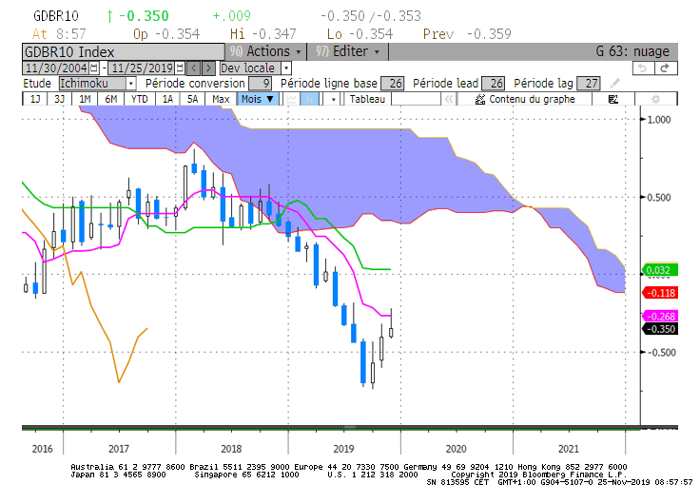
Weekly
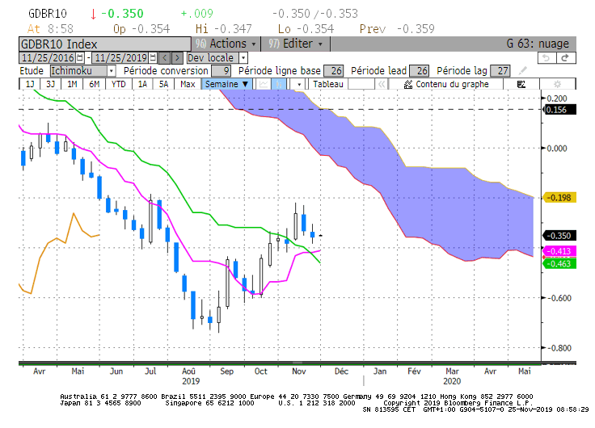
Daily
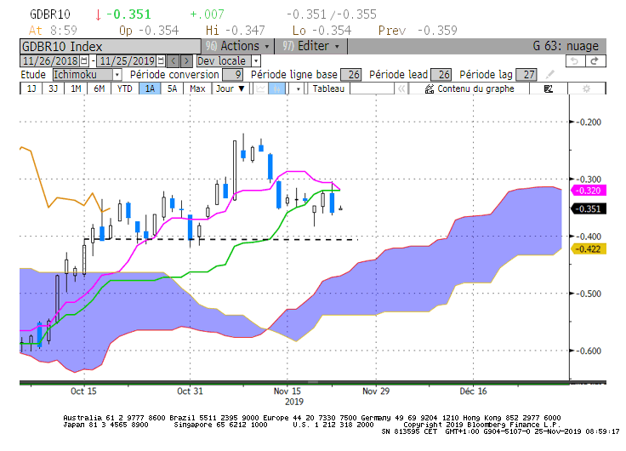

M : La TS servira de support ou de résistance sur le niveau de -0.26 au cours du mois de novembre.
En dépassement, l’espace libre permettra au 10 ans Euro de progresser jusqu’à son plat de KS de +0.03.
La poursuite de la hausse en direction de l’objectif de +0.03 sera conditionnée par un maintien du marché au-dessus de la résistance de -0.26.

W : Le début d’une remise en question de la vague de hausse qui a débuté en septembre sur le point bas de -0.79, passera tout d’abord par un retour du 10 ans Euro sous -0.37. Ce retour permettra de terminer un enchainement de chandeliers favorable à un retournement baissier.
Mais l’absence de dynamique de mouvement limitera dans un premier temps cette cassure au support représenté par le plat de KS sur -0.46.
Sous -0.46, le marché pourra alors poursuivre son mouvement de retracement et venir chercher l’objectif de -0.54 (61.8%).

D : Le manque de conviction sur le court terme se traduit par le développement horizontal de certaines courbes Ichimoku. Dans ce contexte, la KS restera plate au cours des prochaines séances et servir de pivot sur -0.32.
L’absence de dynamique limite le potentiel de mouvement du taux. Sous -0.32, le prochain support est représenté par le bas récent de -0.38 avant le support de moyen terme de -0.46.

HEBDOMADAIRE : Point pivot sur -0.32. selon la position du taux par rapport au pivot, hausse sur -0.26/ -0.22 ou baisse sur -0.46.
Résistances : -0.32, -0.22, -0.26, +0.03
Supports : -0.38, -0.46, -0.48, -0.54

10 ans USA
Monthly
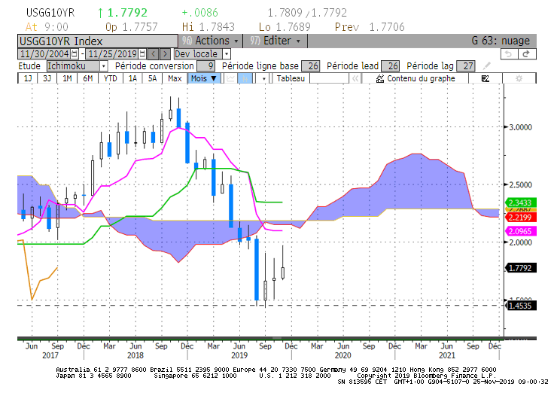
Weekly
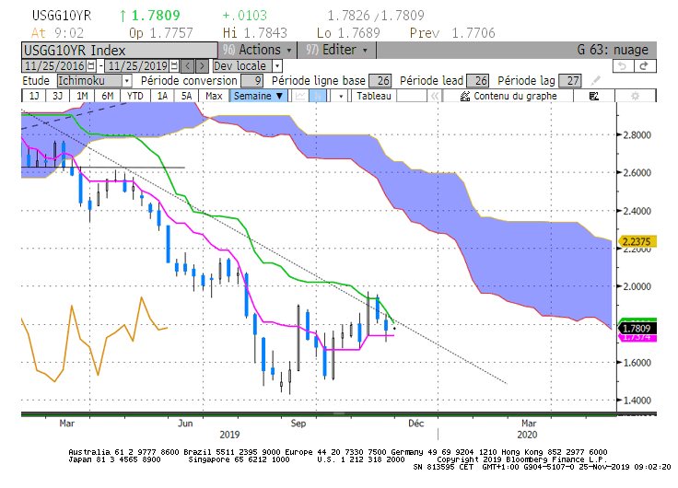
Daily
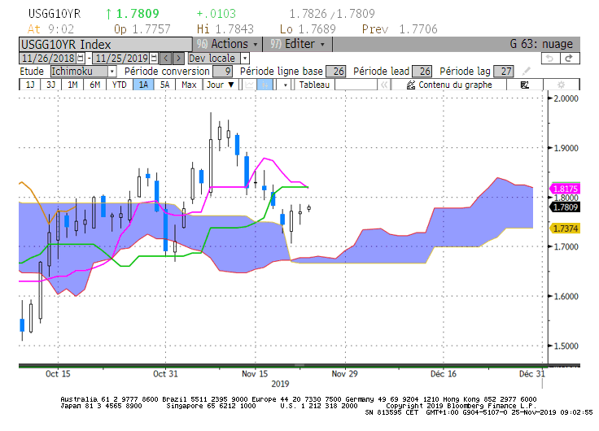

M : La rupture de 1.85 devra être confirmée par une clôture mensuelle. Le niveau de 1.85 représente le point haut du doji du mois d’octobre. En dépassement, les intervenants haussiers taux montreront plus de conviction que le mois précédent. Ils reprendront progressivement l’avantage.
Au-dessus de 1.85, la hausse du 10 ans US rencontrera plusieurs résistances matérialisées par un plat de TS à 2.09, un plat de SSB à 2.18 et un plat de KS à 2.34.

W : Le plat de TS de 1.73 va se poursuivre au cours des deux prochaines semaines.
Le plat indique que le marché n’est pas en mouvement. Il servira de support.
Cette TS a été testée au cours de la semaine sans être invalidée. Une clôture hebdomadaire sous 1.73 sera nécessaire pour envisager une poursuite de la baisse en direction du dernier point bas de 1.50.
Sur cette unité de temps, le maintien du marché au-dessus du support de 1.73 permettra d’écarter la baisse pour favoriser un environnement neutre à haussier.

D : Le plat de KS en résistance sur 1.82 cadre avec un affaiblissement de l’environnement haussier de court terme. Mais ce contexte haussier n’est pas encore remis en question. Une cassure et un maintien du taux sous le plat de SSB de 1.66 sera la condition nécessaire pour envisager la mise en place d’une nouvelle tendance favorable à la baisse, en direction du support de 1.50.

HEBDOMADAIRE : Le retour du marché sous 1.85 indique l’absence de conviction des investisseurs. Mais sans une cassure de 1.73, la baisse ne sera pas envisagée.
En rupture de ce support de moyen terme, le 10 ans US devra prendre position sous 1.66 pour favoriser l’émergence d’une nouvelle vague de baisse.

10 ans UK
Monthly
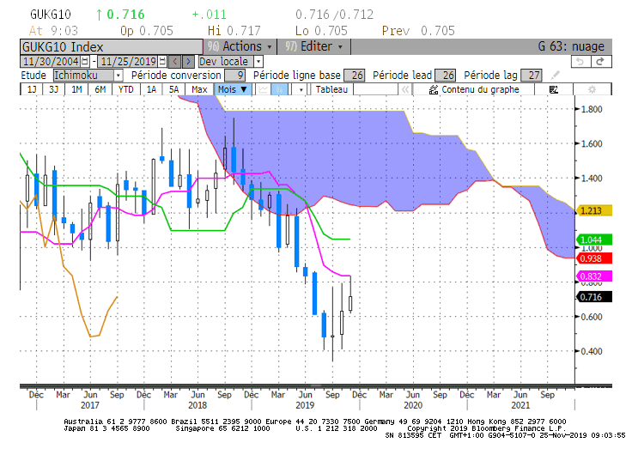
Weekly
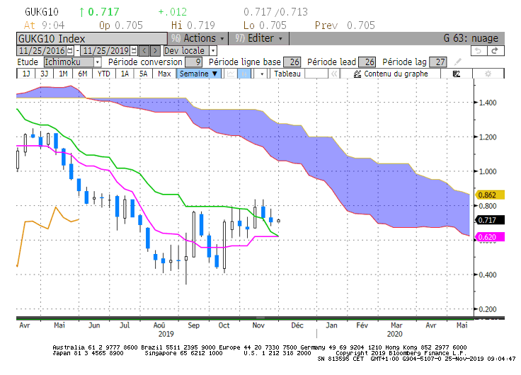

Daily
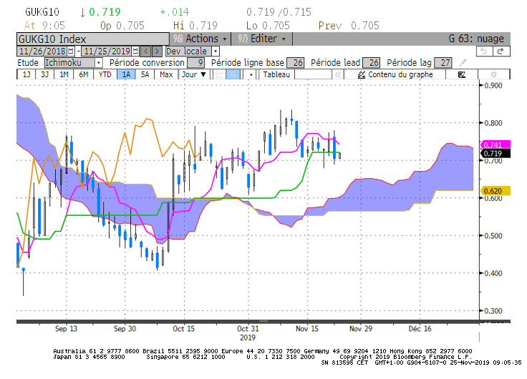

M : Pas de changement sur le long terme où 0.83 reste la résistance à dépasser pour envisager de nouveaux points hauts. Même si une clôture sera nécessaire pour invalider ce point en tant que résistance, son dépassement qu’il soit temporaire ou définitif au cours de la période, permettra d’envisager l’objectif suivant situé sur 1.04.

W : La reprise de la hausse sera conditionnée sur le moyen terme par le dépassement et le maintien du 10 ans UK au-dessus de 0.79. Cette résistance renforcera l’impact du point de 0.83 évoqué sur le long terme. Sa cassure donnera au marché de l’espace pour revenir sur la partie basse de son nuage située à 1.06.
La neutralité sera observée entre la résistance de 0.79/0.83 et le support de 0.62 matérialisé par un plat de TS. Sa rupture redonnera du potentiel au scénario baissier.

D : L’absence de mouvement sur le court terme a aplati les courbes Ichimoku. Sans dépassement de 0.83 ou de 0.62, la KS restera plate sur 0.72 pour servir de support ou de résistance. Elle aura un effet d’attraction sur le taux.

HEBDOMADAIRE : La position du 10 ans UK par rapport au plat de KS Daily de 0.72 orientera le marché sur la résistance de 0.83 ou le support de 0.62. Retour du directionnel en cassure.

10 ans JP
Monthly
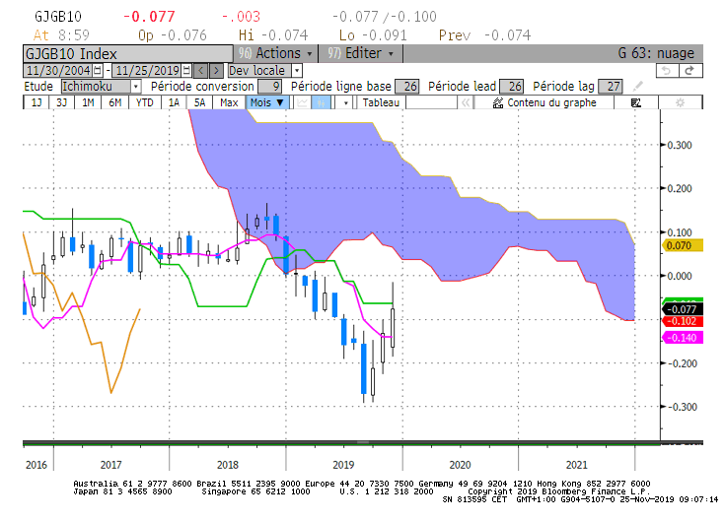
Weekly
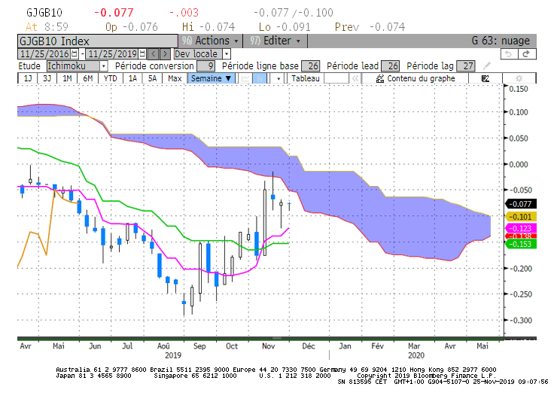
Daily
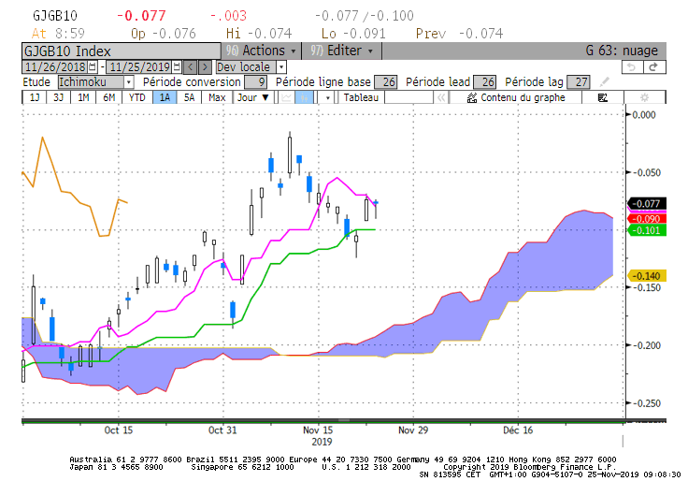

M : Les plat qui se développent sur le long terme seront utilisés pour envisager des cibles à la hausse ou la baisse.
Ainsi le dépassement du plat de KS de -0.06 permettra de favoriser la hausse en direction des prochaines résistances. La rupture du plat de TS de -0.14 avantagera la poursuite de la baisse.

W : Sur le moyen terme, la progression du taux a été stoppée par le nuage. Les chandelles d’hésitation montrent que le marché doute. Mais pas de remise en question de la hausse tant que le taux se maintiendra au-dessus de -0.15.

D : Sans nouveaux hauts, la KS restera plate sur -0.11. Elle servira de point d’équilibre et de support pour une certaine période. Elle aura un effet d’attraction.

HEBDOMADAIRE : Pas de hausse envisagée en maintien du marché sous -0.06. Sous le point haut de -0.03, la baisse sera limitée dans un premier temps au support de -0.11.

ATTAL JEAN-LUC
(Définition des termes page suivante)

TS (mauve) = plus haut + plus bas sur les 9 dernières périodes
2

KS (vert) = plus haut + plus bas sur les 26 dernières périodes

2
LS (orange) = clôture décalée de 26 périodes en arrière

SSA (bordure du nuage) = TS + KS projetée 26 périodes en avant
2

SSB (bordure opposée du nuage) = plus haut + plus bas sur les 52 dernières
2

Périodes, projetées 26 périodes en avant

Unités de temps : M Monthly

W Weekly

D Daily

